四川三河职业学院

高等职业教育质量报告（2023年度）

执笔人：薛尚兵 蒲先祥

2023年12月

前 言

学校高度重视质量年度报告的编制、发布和报送工作，并依据《四川省教育厅关于做好2023年度职业教育质量报告编制、发布和报送工作的通知》文件精神，由质量保证与科技处牵头，各部门协同开展年度工作梳理，主要从学校情况、政策保障、党建工作与思想政治工作、学生发展、教学改革、服务贡献、面临挑战七个部分，总结提炼了本年度高质量办学的重要举措、凝练了典型特色案例。以定量分析、数据支撑、案例深入的特点全面展现了学校2023年度在职业教育改革发展过程中的成绩、问题和对策。特呈现内容如下。

目 录
一、基本情况 1
（一）学校概况 1
（二）教学单位与专业设置 4
（三）学生情况 6
（四）教师情况 6
二、政策保障 6
（一）经费投入 6
（二）硬件建设 7
（三）队伍建设 7
（四）质量保障 17
三、党建与思想政治工作 19
（一）坚持党建引领，加强思想政治建设 19
（二）深化主题教育，促进重点工作落实 19
（三）聚焦支部质量，组织功能明显增强 20
（四）加强队伍建设，能力素质得到提升 21
（五）积极创先争优，各项工作取得成效 22
四、学生发展 24
（一）学生服务 24
1.学生资助 24
2.心理健康服务 25
3.学生活动 28
（二）学生素质 33
（三）育人成效 33
1.学生获得各级各类表彰情况 34
2.学生参加专业技能大赛获奖情况 36
3.学生参加文体大赛获奖情况 45
4.学生参加双创、创意、文创大赛获奖情况 46
5.学生专升本情况 48
6.毕业生就业情况 48
（四）在校体验 51
五、教学改革 51
（一）专业建设 51
（二）课程建设 52
（三）教学资源建设与信息化教学 52
（四）政行企校协同育人 55
六、服务贡献 60
（一）服务行业企业 60
（二）服务地方发展 60
（三）服务地方社区 61
（四）服务乡村振兴 63
七、面临挑战 66
（一）类型教育特点突出，带来挑战 66
（二）区域产业转型升级，带来挑战 66
（三）生源结构深刻变化，带来挑战 67
附表 68
表1 人才培养质量计分卡 68
表2 满意度调查表 69
表3 教学资源表 70
表4 服务贡献表 70
表5 国际影响表 72
表6 落实政策表 73

表 目 录
表1 教学单位与专业设置一览表 4
表2 硬件投入一览表 7
表3 教师参加大赛获奖一览表 9
表4 教师公开发表论文一览表 9
表5 教师获批省、市级课题立项一览表 12
表6 教师获专利授权（含软著）一览表 15
表7 教师科研与教学成果获奖一览表 15
表8 学生资助情况一览表 24
表9 学生社团及其课程、活动情况一览表 28
表10 学生参加专业技能大赛获奖情况一览表 36
表11 学生参加文体大赛获奖情况一览表 45
表12 学生参加创新创业等大赛获奖情况一览表 46
表13 学生专升本录取情况一览表 48

图 目 录
图1 统战部副部长陈武、教育厅副厅长石静等近200名领导莅临我校考察指导，参加民族文化交流节活动，学校党委书记叶昌伦在推进会上发言 4
图2 学校持续加强教师队伍建设，开展2023年度职称评审工作 8
图3 学校以赛促教，常态化举办课程思政教学比赛、教学能力大赛 8
图4 学校英语教学团队荣获外语课程思政教学比赛一等奖 17
图5 学校持续深入开展诊改，常态化举办年度说诊改比赛 19
图6 省委教育工委主题教育第二联络组到校列席中心组会议 20
图7 学校党委与四川化院党委开展党建结对 21
图8 学校党委副书记王华在四川省高校宣传部长培训会暨“三全育人”推进会上发言 24
图9 学生开展心理健康教育主题班会 28
图10 校红十字会开展学习活动 32
图11 “读·讲·行”三河经典阅读素质提升节启动仪式 33
图12-1 优秀榜样周利敏 35
图12-2 优秀榜样朱财源 36
图13 我校经管学子参加2023年省级学生技能大赛 44
图14 我校返乡创业助农致富学生沈尔弟接受四川发布专访 48
图15 麦可思公司出具学校2023年毕业生就业质量年度报告 49
图16 党委书记叶昌伦开展书记校长联系百家企业活动 50
图17 校长彭方弟开展书记校长联系百家企业活动 51
图18 卫生健康学院与合作医院开展“工学交替”共同培养学生 56
图19 经济管理学院与合作企业开展课程“订单式”培养 57
图20 现代农业技术学院与合作单位开展学生专项技能实践 58
图21 工程技术学院现代学徒制试点班级开展总结表彰会 59
图22 学前教育学院学生到幼儿园开展见习研习 59
图23 学校开展劳务品牌培训 61
图24 学校开展村社干部培训 61
图25 学校对社区矫正人员开展职业技能培训 62
图26 学校开展自主就业退役士兵适应性培训 63
图27 学校开展基层农技人员培训 63
图28 学校开展高素质农民培育 64
图29 高素质农民知识、技能更新培训 65
图30 学校开展“黄丝带•同心帮教”职业技能培训 66

案 例 目 录
典型案例1： 2
全省统战工作战线近两百名领导莅临我校考察指导 2
典型案例2： 9
用外国语言讲好中国故事 勇夺外语课程思政教学比赛大奖 16
典型案例3： 18
学校常态化举办年度说诊改比赛 18
典型案例4： 22
学校在四川省高校宣传部长培训会暨“三全育人”推进会上作经验交流发言 22
典型案例5： 27
依托朋辈群体活动开展创新心育工作 27
典型案例6: 31
学校红十字会以“三项行动”为抓手 不断提升工作水平和服务能力 31
典型案例7： 32
学校举办“读·讲·行”三河经典阅读素质提升节 32
典型案例8-1： 34
榜样的力量——周利敏 34
典型案例8-2： 35
榜样的力量——朱财源 35
典型案例9： 43
新商科探索实践“课赛融合”出成效 43
典型案例10： 44
强化数学应用意识 赛教融合频出成效 我校学子连续五年荣获全国大学生数学建模竞赛大奖 44
典型案例11： 47
彝族学子返乡创业助振兴 充当助农致富“领头雁” 47
典型案例12： 49
访企拓岗促就业 学校开展书记校长联系百家企业活动 49
典型案例13： 53

聚焦课程建设 深化教学改革 53
典型案例14： 54
《大学计算机应用基础》课程建设与改革 54
典型案例15： 54
普及正确用药常识 构建全民用药安全 我校教学团队倾力打造在线开放课程 54
典型案例16： 64
培育高素质农民 助力乡村人才振兴 64
典型案例17： 65
学校开展泸州市“黄丝带•同心帮教”职业技能培训 65

一、基本情况

（一）学校概况
四川三河职业学院是2011年经四川省人民政府批准、教育部备案的全日制普通高等职业院校。学校在办学过程中形成了“艰苦奋斗、始终如一”的校园精神，凝练了“四个坚持”的办学指导思想，践行了“有教无类、重道乐业”的办学理念，提出了“三河聚海、育人利物”的校训，融汇了“大爱文化、法治文化、制度文化、行为文化、环境文化”于一体的“三河文化”，探索了“全员投入、人人向好”的质量文化。
近年来，学校先后荣获“四川省依法治校示范学校”、“四川省脱贫攻坚先进集体”、“四川省民族团结进步示范学校”、“四川省文明校园”等荣誉称号，已列入“全国文明校园”创建单位；连续六年被评为四川省“‘平安校园’先进单位”，学校是首批“四川省住房和城乡建设领域施工现场专业人员职业培训机构”、四川省高技能人才培训基地、四川省第三批现代学徒制及四川省首批教育体制机制改革试点单位、四川省高素质农民培育省级实习实训基地、中国西部工匠城乡村工匠实训基地、四川省第五批粮食安全宣传教育基地；学校现建有四川省众创空间、四川省大学生创新创业园区（孵化基地）、1+X证书考试站点9个、泸州市哲学社会科学重点研究基地1个、泸州市工程技术研究中心1个、泸州市技能大师工作室1个、校地共建乡村振兴学院1个；学校是“四川省高教学会职业经理人培养专业委员会”副理事长和副秘书长单位、四川省高等教育学会卫生健康职业教育专委会秘书长单位、“成渝地区双城经济圈乡村振兴学院联盟”副理事长单位、“成渝地区双城经济圈大健康职业教育产教协同育人联盟”副理事长单位、四川省农村发展促进会《四川农村观察》微信公众号共建单位。
学校立足四川省、泸州市“十四五”规划，主动融入成渝地区双城经济圈发展战略，学习贯彻落实国家、四川省职业教育改革发展系列文件，编制了《四川三河职业学院“十四五”事业发展规划》，提出了奠基础、求发展、提质量“三步走”的建设发展思路，并将“十四五”期间的五年分别确立为提质培优建设年、提质培优推进年、提质培优提升年、提质培优深化年、提质培优巩固年，旨在全面加强条件建设和内涵建设，实现“十四五”期间“办好‘三个满意’的品牌学校”的总体目标。
典型案例1：
全省统战工作战线近两百名领导莅临我校考察指导
2023年11月1日下午，在全省“高等学校统战助发展推进会”召开前，四川省委统战部副部长陈武，省委教育工委委员、省教育厅党组成员、副厅长石静，泸州市委常委、统战部部长李堂兵，泸州市副市长罗素平，在川部省属本科和高职高专共计137所高校负责人，各市（州）党委常委、统战部部长，省委统战部、省委教育工委（教育厅）有关处室负责人近200人到校指导考察。
陈武参观了学校师生的文创作品、合江历史名人展、学校陈列室，听取了学校统战工作汇报，了解学校的发展建设情况；在学校第四届民族文化交流节现场，陈武听取了学校关于民族团结进步教育工作的汇报，到民族文化展示区和同学们热情交流，了解少数民族学生在学校的学习生活情况，和同学们亲切互动。
晚上，陈武一行和学校师生代表一起观看了第四届民族文化交流节文艺晚会。由汉族、彝族、藏族、苗族等27个民族的学生联袂打造的民族文化盛宴激情上演，充分展现了不同民族的文化与习俗，反映了各民族学生对幸福生活的珍惜，展现了学校筑牢中华民族共同体意识教育的成果，对党和祖国的由衷礼赞，不忘初心跟党走、励志高歌向未来。
11月2日上午，全省高等学校统战助发展推进会在泸州召开，学校党委书记叶昌伦以《思想引领创新路 凝心聚力促发展》为题做交流发言。

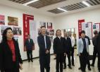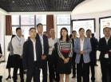
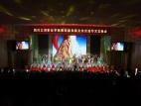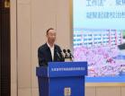
图1 统战部副部长陈武、教育厅副厅长石静等近200名领导莅临我校考察指导，参加民族文化交流节活动，学校党委书记叶昌伦在推进会上发言

（二）教学单位与专业设置
2023年，学校设有教学单位8个，有在校生专业32个，其中省级现代学徒制试点专业1个、校级专业群3个、校级重点专业6个，中职教学部开设专业1个，详情见表1：
表1 教学单位与专业设置一览表
教学单位 | 专业名称 | 现代学徒制 | 专业群 |  | 校重专业
工程技术学院 | 汽车检测与维修技术 |  | 汽车检测与维修技术专业群 |  | √
 | 新能源汽车技术
 | 计算机网络技术
 | 机械设计与制造
 | 智能控制技术
 | 智能机电技术
 | 计算机应用技术
 | 电子信息工程技术 | √ |  |  | √
 | 移动应用开发
 | 数控技术
 | 工业机器人技术
建筑工程学院 | 建筑装饰工程技术 |  | 建筑技术专业群
 | 建筑工程技术 |  |  |  | √
 | 工程造价
 | 建设工程管理
 | 园林工程技术
经济管理学院 | 大数据与会计
 | 工商企业管理
 | 市场营销
 | 现代物流管理
 | 行政管理 |  |  |  | √
 | 旅游管理
卫生健康学院 | 护理 |  | 大健康服务专业群
 | 助产 |  |  |  | √
 | 康复治疗技术
 | 中药学
 | 健康大数据管理与服务
 | 药品经营与管理
学前教育学院 | 学前教育 |  |  |  | √
现代农业技术学院 | 现代农业经济管理
 | 现代农业技术
 | 动物医学
马克思主义学院 | ——
基础教  学部 | ——
中职教  学部 | 护理 | ——

（三）学生情况
2023年，学校共有全日制在校生21314人，其中高职在校生16165人（普通高中生源4402人、中职生源9928人、扩招生源1835人）、附设中职在校生5149人。

（四）教师情况
2023年，学校专兼职教师总数达1443人，其中专任教师618人、校内兼课教师109人、校外教师222人、行业导师494人，师生比1：20.57；专任教师中，高职称教师50人，占比8.13%，高学历教师160人，占比25.89%，双师素质教师223人，除去思政课和基础课教师外，双师素质教师占专业教师的比例为52.1%。

二、政策保障

（一）经费投入
2023年，学校投入办学经费共计27907.07万元，其中用于基础设施建设2591.28万元，占比9.29%，用于设备采购1344.38万元，占比4.82%，用于图书采购100.9万元，占比0.36%，用于日常教学及教学5260.17万元，占比18.85%，用于师资建设758.51万元，占比2.72%，用于学生专项经费2391.31万元，占比8.57%，为人才培养提供了坚实的经费保障。

（二）硬件建设
2023年，学校校园面积75.75万平方米（1100余亩），建筑面积50.5万平方米，固定资产总值64064.76万元，其中教学科研仪器设备资产总值7522.95万元，纸质图书116.7万册，建有19个实践教学中心，实践教学工位数13284个。为适应学生规模的进一步扩大，学校围绕教学科研仪器设备购置等持续加大投入和建设，详情见表2：
表2 硬件投入一览表
项目 | 数值 | 年增量 | 增长率
教学科研仪器设备总值 | 7522.952万元 | 826.7307万元 | 12.35%
纸质图书 | 116.6998万册 | 6.5036万册 | 5.9%
电子图书 | 66.5000万册 | 2.5万册 | 3.75%
实践教学工位数 | 13284个 | 1341个 | 11.23%

（三）队伍建设
学校坚持“引带培、教产研、训赛证、考评聘、管保奖”十五字措施，大力开展师资队伍建设。2023年，学校引进教师98人，其中高学历教师71人，高职称教师6人；评定副高级职称教师6人，中级职称教师18人，初级职称教师60人；组织教师参与岗前培训106人、国培14人、网络培训982人次、挂职锻炼12人、学历提升1人。
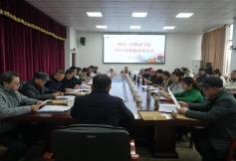
图2 学校持续加强教师队伍建设，开展2023年度职称评审工作
2023年，学校教师积极参加四川省职业院校教师教学能力大赛等省市级赛项，荣获奖项13项；教师积极投身科研教改，获批四川省教育厅、泸州科技局等省市级课题立项35项，发表论文70篇，获取专利授权6项，成果获各级各类奖项10项，详情见表3-7：
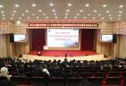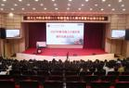
图3 学校以赛促教，常态化举办课程思政教学比赛、教学能力大赛
表3 教师参加大赛获奖一览表
序号 | 赛项 | 级别 | 等次 | 获奖人
1 | 2023年四川省职业院校教师教学能力大赛 | 省级 | 二等奖 | 祁小宇等
2 |  | 省级 | 二等奖 | 陈志勇等
3 |  | 省级 | 三等奖 | 李玉连等
4 | 2023年四川省师生信息素养提升实践活动（教师部分） | 省级 | 二等奖 | 杜莉莉等
5 |  | 省级 | 三等奖 | 邓敏等
6 |  | 省级 | 三等奖 | 王康等
7 |  | 省级 | 三等奖 | 钱康亮等
8 | 四川省首届康养护理职业技能大赛 | 省级 | 三等奖 | 杜莉莉
9 | 四川省高校体育教师基本功大赛 | 省级 | 三等奖 | 郑杰
10 | “启航新征程，同心向未来”第二届川渝青年教师风采大赛优秀奖 | 省级 | 优秀奖 | 艾雪妮
11 | “巴蜀工匠”杯乡村振兴技术技能大赛（蔬菜嫁接） | 省级 | 优胜奖 | 任璇
12 | 泸州市第二届“酒城工匠杯”职业技能大赛（砌筑赛项） | 市级 | 二等奖 | 蒲先训
13 | 2023年科普讲解大赛 | 市级 | 三等奖 | 李珺雅
表4 教师公开发表论文一览表
序号 | 文章名称 | 刊物名称 | 作者
1 | 不平衡样本下基于CVAE和CNN的结构损伤识别方法 | 土木工程与管理学报 | 蔡东成
2 | 基于神经网络的汽车发动机机械设备故障定位 | 机械与电子 | 冯斌
3 | 转向工况下的混合动力汽车电子差速控制技术 | 机械与电子 | 梁洪
4 | 基于图像局部滤波去噪增强算法的图像语义分割模型 | 机械设计与制造工程 | 钱康亮
5 | 红层区残坡积土力学特性与降雨失稳机理研究 | 矿产与地质 | 张柳金等
6 | 数字经济赋能产业结构升级的机理与路径 | 产业创新研究 | 李红英
7 | 职业院校诊改疲软现状与破解策略研究 | 高教学刊 | 蒲先祥
8 | 建筑工程管理中全过程造价控制的策略思考 | 科技潮 | 桂君
9 | 汽车检修诊断技术在汽车维修中的应用 | 科学与技术 | 姚建凤
10 | 新时期高职高专网页美工技术课程的项目化研究 | 科研管理 | 罗娇
11 | 高职院校实训室文化建设理论和实践的探索 | 现代职业教育 | 卢喜宏
12 | 浅谈高职院校“三层面三环节”管理体系 | 现代职业教育 | 卢喜宏
13 | 高职院校计算机应用基础课程的分层教学实践 | 教育 | 陶蔺波
14 | 文旅融合视角下非物质文化遗产“福宝高腔山歌”的保护与传承研究 | 民族文汇·教学与实践 | 何霞
15 | CO2气体保护焊在实践教学课程中的技术研究 | 哈博士·教育研究 | 刘鹏飞
16 | 大专应届生担任血液透析专科护士的职业前景分析 | 医师在线 | 黄燕
17 | 泸州市农业产业职业教育培训问题研究 | 教育 | 吴芳等
18 | “互联网+”背景下汽车营销管理模式的创新研究 | 中国科技人才 | 刘丽
19 | 简析我国新能源汽车的现状级发展前景 | 中国科技人才 | 张卫东
20 | 绿色理念下建筑工程现场施工管理优化手段 | 城镇建设 | 兰小华
21 | 装配式建筑工程造价的影响因素及应对策略 | 城镇建设 | 钟廷勇
22 | 建筑工程造价管理的问题及优化建议 | 城镇建设 | 周燕
23 | 全过程工程造价的影响因素及应对策略 | 城镇建设 | 罗英莉
24 | 基于工作室教学模式的机械设计与制造专业教学改革研究 | 知识-力量 | 李凌林
25 | 浅谈高职辅导员提高工作效率的途径 | 中国科技人才 | 王玲瑶
26 | 高职扩招背景下高职院校对“四辅人员”的思想政治教育工作研究 | 魅力中国 | 冷春霞
27 | 大专护生职业认同感现状及促进对策研究 | 科教创新与实践 | 胡元梅
28 | 探究首届高职扩招毕业生“四辅人员”之退役军人就业创业现状及能力提升策略——以四川三河职业学院为例 | 知识-力量 | 冷春霞
29 | 自然拼接法在高职英语教学中的运用策略 | 双语教育研究 | 陈载阳
30 | 关于高职院校建设教师发展中心的困境、必要性及策略 | 教育进展 | 赵东霞
31 | “双减”助推教育高质量发展实现实效性思考 | 教育进展 | 赵东霞
32 | 高职机械设计与制造专业人才培养模式的改革与时间研究 | 中国科技人才 | 韩振宇
33 | 新时代高等职业教育专业课程多元评价体系探索与实践——以“数控加工工艺与编程”课程为例 | 知识-力量 | 李钢
34 | 面向高职机械设计与制造专业产教研融合的校内实训建设分析 | 知识-力量 | 寨桢
35 | 老年服务与管理专业人才需求及管理分析 | 科学与生活 | 王霞琳等
36 | “项目+基地+现场”三位一体建筑人才培养模式实践 | 教学与研究 | 张柳金
37 | 泸州市城乡儿童启蒙教师专业发展共同体建设研究 | 民族文汇 | 易显利
38 | 古蔺赶黄草的研究现状 | 健康文摘 | 李辉等
39 | 《急救护理学》实践教学中“三阶教学法”的构建与实践——以“心肺复苏实践教学”为例 | 大众文摘 | 杨丽
40 | 大健康理念下医务社会工作发展与对策研究 | 教学与研究 | 陈婷
41 | 学前教育专业学生专业素养培养策略——以四川三河职业学院为例 | 世纪之星 | 王玉梅
42 | 微课结合案例教学法在骨科临床护理带教中的应用 | 旅行医学科学 | 李源勤
43 | 慢性心力衰竭患者的临床护理干预对其心功能状况及生活质量的影响分析 | 旅行医学科学 | 詹莉华
44 | 神经内科临床护理带教中PBL教学法的应用研究 | 旅行医学科学 | 周文敏
45 | 新新势下高职计算机基础教改的探索与实践 | 装备技术 | 吴芳
46 | 高职计算机基础教改提升学生创新能力的方法初探 | 向导-学术研究 | 吴芳
47 | 走进本草课程教学资源的探索与建设 | 大众文摘 | 李兴平
48 | 药用原植物根茎类中药特征综述 | 东方医学与健康 | 唐堃
49 | 中药资源的保护与可持续利用探究 | 中国医学人文 | 王凤杰
50 | 物理疗法为主的综合康复治疗对脑卒中后肌张力增高患者的效果分析与探讨 | 旅行医学科学 | 张霞
51 | 基于“岗课赛证融通”《学前教育学》课程建设与课程教学改革研究 | 向导-学术研究 | 王启念
52 | 新形势下高校职业教育发展存在的问题及策略分析 | 护理前沿 | 蒋吉清
53 | 高职护理教育中应用混合式教学模式的思考与实践 | 科教创新与实践 | 王萍
54 | 大专护生基础护理教学中开展职业防护教育的效果 | 科教创新与实践 | 赖伊
55 | 体验式学习在大专康复实训教学中的应用策略 | 科教创新与实践 | 饶春
56 | 高职学生就业竞争力提升路径研究——以四川三河职业学院为例 | 知识-力量 | 张利
57 | 就业能力培养视角下的高校教育管理开展研究 | 大学 | 张利
58 | “岗课赛证”嵌入高职院校学前教育专业人才培养中的策略研究 | 大学 | 王玉梅
59 | 专科院校学生管理中和谐师生关系的构建研究 | 民族文汇 | 牟庆容
60 | 论音乐教学中人文素养的渗透开展 | 民族文汇 | 熊程渝
61 | 互联网时代专科辅导员学生管理能力提升策略研究 | 民族文汇 | 何建平
62 | 高职音乐课教学模式的研究与思考 | 民族文汇 | 周剑峰
63 | 提升音乐教学水平的策略研究 | 民族文汇 | 李阳
64 | 专科院校辅导员学生管理能力弱化原因分析 | 民族文汇 | 牟庆容
65 | 新形式下专科院校辅导员学生管理工作方法探析 | 民族文汇 | 邢世东
66 | 高职院校实践教学管理模式改革及创新分析 | 探索科学 | 罗力恩
67 | 教育改革下基础护理学教学方法的探索 | 生活文摘 | 杜莉莉
68 | 高职院校“学前儿童游戏”课程教学方法改革研究 | 民族文汇 | 黄燕如等
69 | 泸州市0-3岁婴幼儿托育机构师资队伍的现状分析及对策研究 | 哈博士·教育研究 | 黄燕如等
70 | 高职院校《幼儿园教育环境创设与玩教具制作》课程“理实一体化”教学模式研究 | 民族文汇 | 李小琴

表5 教师获批省、市级课题立项一览表
序号 | 课题名称 | 课题来源 | 负责人
1 | 产教融合背景下高职院校校本教材开发研究——以学前教育专业美术课程为例 | 四川省教育厅 | 雷佳欣
2 | 学前教育专业“教、保、创”三向驱动人才培养模式的实践与应用研究 | 四川省教育厅 | 王启念
3 | 基于建筑施工岗位集群下新时代建筑产业工人“五岗四阶三能”专业群课程体系的创新与实践 | 四川省教育厅 | 张柳金
4 | 新时代“三农”人才队伍建设背景下，高职涉农学历教育与职业培训互融的模块化课程体系构建与应用实践 | 四川省教育厅 | 周平
5 | 校企大师工作室下的酒店订单班“四岗五融”育人路径创新实践 | 四川省教育厅 | 冯俊学
6 | 职业教育活页式新型教材建设研究-以社区教育特色课程《用药护理-家庭用药指导》为例 | 四川省教育厅 | 肖顺林
7 | “任务⇌中心⇌工岗”：现代学徒制人才培养模式构建与实践——以电子信息工程技术专业为例 | 四川省教育厅 | 钱康亮
8 | 地方优秀传统文化融入高职院校思政教学的路径研究 | 四川省教育厅 | 刘叶勇
9 | 积极社会心态视角下高职学生就业心态研究 | 四川省教育厅 | 张利
10 | 增强高校辅导员与学生谈心谈话的针对性和实效性研究 | 四川省教育厅 | 李松桃
11 | 高校辅导员网络话语能力与学生教育成效的相关性分析 | 四川省教育厅 | 赵源
12 | 老龄化社会背景下高职院校康复治疗技术专业“二向三方N证书”人才培养模式研究 | 四川省教育发展研究中心 | 王春莲
13 | 职业专科生专升本数学教学探究 | 四川省职业教育与成人教育学会 | 李红刚
14 | 高职无体育专业院校的运动队“建-训-管”机制研究 | 四川省大学生体育协会 | 蒋剑峰
15 | 高职院校音乐活动的内在价值与创新路径研究 | 四川省青少年文学艺术联合会 | 何霞
16 | “五制度、一体系”：现代学徒制人才培养高质量建设及评价研究与实践——以电子信息工程技术专业为例 | 四川省民办教育协会 | 李俊
17 | 民办高校新能源汽车技术专业的实践教学体系的研究 | 四川省民办教育协会 | 袁中言
18 | 基于“岗位需求”的高校课程教学评价改革实践研究—以高职院校《路由交换技术》课程为例 | 四川省民办教育协会 | 万强
19 | “坚持三抓一管，体现护理礼仪”实践案例研究 | 四川省民办教育协会 | 罗梅
20 | 教育高质量发展背景下民办高职院校护理专业“双师型”教师队伍建设路径研究 | 四川省民办教育协会 | 唐及博
21 | 民办高职院校“岗课赛证”融通模式下的“儿童行为观察与指导”课程建设研究 | 四川省民办教育协会 | 赵佩玉
22 | “三全育人”视域下民办高校思想政治教育协同机制研究 | 四川省民办教育协会 | 彭丽菲
23 | 茅山乌骨鸡种质资源调查研究 | 泸州市科技与人才工作局 | 张弥
24 | 川南地区RHDV2的流行病学调查 | 泸州市科技与人才工作局 | 刘杰
25 | 泸州市妇女儿童公共卫生保健服务问题与对策 | 泸州市科技与人才工作局 | 龙燕妃
26 | 乳腺癌自检方法科普动画开发 | 泸州市科学技术协会 | 许维
27 | 家庭备药建议－科普微视频开发 | 泸州市科学技术协会 | 李辉
28 | 数字技术赋能泸州培育新消费新业态新场景路径研究 | 泸州市社科联 | 李红英
29 | 弘扬伟大建党精神，铸牢红色育人基因——泸州高校铸魂育人路径研究 | 泸州市社科联 | 彭丽菲
30 | 泸州市城乡儿童启蒙教师专业发展共同体建设研究 | 泸州市社科联 | 易显利
31 | 基于产业链视角的泸州市农产品冷链物流上行路径研究 | 泸州市社科联 | 李珺雅
32 | 乡村振兴战略下泸州市乡村文化建设问题和对策研究 | 泸州市社科联 | 朱乔雯
33 | 乡村振兴视角下乡村研学旅游及乡村旅游产品开发研究——以泸州市荔江镇为例 | 泸州市社科联 | 陈玲珍
34 | 乡村振兴背景下泸州市林下经济的模式研究 | 泸州市社科联 | 张弥
35 | 大健康理念下医务社会工作发展与对策研究 | 泸州市社科联 | 陈婷

表6 教师获专利授权（含软著）一览表
序号 | 专利名称 | 类型 | 发明人
1 | 一种生物制药用原材料粉碎装置 | 实用新型 | 王康
2 | 一种无人机用的变量喷雾装置 | 实用新型 | 周平等
3 | 输液固定器 | 外观设计 | 朱波
4 | 一种汽车轮毂轴承 | 实用新型 | 姚建凤
5 | 一种工业抓取机械臂 | 实用新型 | 王宝成
6 | 智慧本草综合学习系统V1.0 | 计算机软著 | 喻春梅
表7 教师科研与教学成果获奖一览表
序号 | 项目 | 成果名称 | 级别 | 等次 | 获奖人
1 | 2022年四川省民办教育优秀论文评选 | 乡村振兴战略下民办高校服务地方农民工技能培训的实践研究——以四川三河职业学院为例 | 省级 | 三等奖 | 殷勇
2 |  | 3 岁以下婴幼儿启蒙教育阶段教师培养的途径与方法研究 | 省级 | 优秀奖 | 王启念
3 |  | 高职校企合作现代学徒制下“三阶递进”的职业能力培养模式的探索与实践 | 省级 | 优秀奖 | 李俊
4 | 2023年四川省心理学会高校心理健康教育专委会年会优秀论文评选 | 浅谈新时代高校辅导员如何开展学生心理健康教育 | 省级 | 二等奖 | 曾淑英等
5 | “职业教育助力乡村振兴”论坛论文征集 | 耦合与洐射，红色文化融入乡村振兴的路径研究-—以川南及其周边地区红色文化资源利用为例 | 省级 | 二等奖 | 刘叶勇
6 |  | “脱贫攻坚”精神助推乌蒙山区（川滇黔结合部）乡村善治之路研究 | 省级 | 三等奖 | 黄江
7 |  | 乡村旅游文化创意研究——以绵阳市邱家庙村为例 | 省级 | 三等奖 | 李珺雅
8 | 合江县第二次社会科学优秀成果 | 乡村振兴战略背景下新农教育实施途径的研究与实践——以泸州市合江县为例 | 县级 | 三等奖 | 黄玉斌
9 |  | 泸州平安乡村建设中非法宗教、邪教现状调查研究报告 | 县级 | 三等奖 | 黄江等
10 |  | 乡村振兴战略下美丽乡村建设路径的研究——以川南地区为例 | 县级 | 优秀奖 | 李红英
典型案例2：
用外国语言讲好中国故事 勇夺外语课程思政教学比赛大奖
2022年12月，四川省教育厅公布了“2022年四川省职业院校外语课程思政教学比赛”获奖名单，我校英语教学团队凭借立意新颖且结构合理的课程设计和紧凑而有深度的教学实施脱颖而出，荣获省级高职组一等奖，实现了外语课程思政教学比赛新突破。
获奖教学团队以“用外语讲好中国故事”为教学目标，充分运用“TBL”教学模式，即任务型教学、混合式教学和以学生为主体三合一的多元手段实施教学。在课前以单元板块为单位精心收集整理关于社会主义核心价值观、中华优秀传统文化等元素，力求润物细无声的融入教学知识点、案例、情境等。同时，创新外语课程思政教学新思路，充分融合校本范例，以学校提出的“课以载情、课以载业、课以载道”为指导思想不断深入挖掘思政元素，使外语教学比赛能多角度、深层次地将思想政治教育融入外语教学。
参赛教学团队根据学校办学理念和人才培养目标，坚持以“学生为主体，教师为主导”的指导思想，进一步探索课程思政，促进教师更积极主动地深耕教材、研究教学、聚焦课堂、创新办法、奋力培养服务地方经济社会发展的合格建设者和接班人。
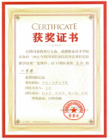
图4 学校英语教学团队荣获外语课程思政教学比赛一等奖

（四）质量保障
学校构建了内部质量保证体系，近年来持续、深入开展诊改，2020年底，在四川省同类院校中率先接受诊改复核。2021年以来，四川长江职业学院等5所兄弟院校先后到校考察、交流和学习诊改工作，我校的诊改工作开始发挥示范作用；四川电子机械职业技术学院、天府新区信息职业学院等3所院校将我校列为对标竞进对标单位。本年度，学校主要围绕下述方面开展诊改工作：
一是五大层面持续、深入实施诊改。2023年，学校的“十四五”规划目标和年度党政工作要点监测、预警到位，改进有力，年度完成情况良好；全校共31个专业、860门课程、463名教师、全体学生持续、深入实施诊改，取得了良好成效；举办了第二届说诊改比赛，说诊改活动成为常态，教师说诊改，辅导员和学生也说诊改，“全员参与、人人向好”的质量文化进一步深入人心。
二是进一步加强了平台建设。学校升级了教务系统，购置了学工系统，两个系统功能更加丰富，应用更加便捷，对接了质量管理平台，扩大了质量管理平台自动采集数据的范围和指标，进一步增强了诊改数据的客观性。
三是根据《四川省教育厅关于开展2023年度高等职业学校教学工作诊断与改进的通知》，学校主动、积极向省教育厅上报复核改进自查报告，迎接诊改复核回访。
典型案例3：
学校常态化举办年度说诊改比赛
为持续深入开展教学工作诊断与改进，营造浓厚的“全员投入，人人向好”质量文化氛围，提升学校建设发展水平和人才培养质量，学校制定方案、组织动员、分步推进，历时一个多月，于2023年7月13日圆满完成本年度说诊改比赛各个环节。
本次说诊改比赛，全校教师、31名专业负责人、99名辅导员、12个职能部门人员参加了相应赛项，做到了全员参与。比赛分初赛、决赛和展示三个环节：7月5日前，各单位按照方案自行开展初赛，并按比例向学校推荐参加决赛的教师；7月9日前，学校以分组形式，分赛项开展决赛，并评定出各赛项奖项。
为总结和展示学校各序列诊改工作成效，发挥示范、带动作用，7月13日，学校以全校大教研活动的形式在学术报告厅开展了说诊改展示活动，一等奖获得者上台分享诊改工作。
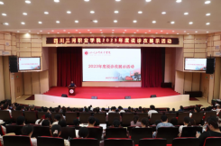
图5 学校持续深入开展诊改，常态化举办年度说诊改比赛

三、党建与思想政治工作

（一）坚持党建引领，加强思想政治建设
全面落实党的教育方针，认真学习贯彻党的二十大精神、中央全会精神、省委全会精神和上级决策部署，深化学校“四个坚持”办学指导思想，深入开展学习贯彻习近平新时代中国特色社会主义思想主题教育，落实“第一议题”制度，以党委中心组理论学习、党支部学习带动教职工理论学习、团员青年学习和学生班级思想教育，深化对习近平新时代中国特色社会主义思想的政治认同、思想认同、情感认同，深刻领悟“两个确立”的决定性意义，不断增强“四个意识”、坚定“四个自信”、做到“两个维护”，抓牢意识形态工作和思想政治教育，时刻与党中央保持高度一致。

（二）深化主题教育，促进重点工作落实
坚持把学习贯彻习近平新时代中国特色社会主义思想主题教育作为一项重要政治任务抓牢抓实，提高思想认识和政治站位，围绕“学思想 强党性 重实践 建新功”总要求，坚持主题主线不偏移，读原著学原文悟原理，学思用贯通，知信行统一，把主题教育与学习贯彻习近平总书记来川视察重要指示精神和最新重要讲话精神结合起来、与学院教育教学工作实际结合起来，抓好理论学习、干事创业、检视整改重点措施，积极开展为师生群众办实事志愿服务，向先进典型学习，立足岗位做贡献，把主题教育激发的工作热情和奋斗精神，转化为攻坚克难、干事创业实际成果。
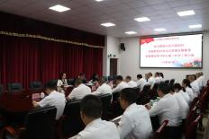
图6 省委教育工委主题教育第二联络组到校列席中心组会议

（三）聚焦支部质量，组织功能明显增强
党委认真履行管党治党主体责任，聚焦支部质量建设，结合学院年度党政工作要点制定党建工作重点任务，增补配齐支部委员会委员5名，落实支部“三会一课”、主题党日和组织生活，印发《二级学院党总支部委员会会议议事规则》《二级学院党政联席会议议事规则》等制度。落实干部“一岗双责”，定期召开思想形势分析会、网络意识形态专题会等，严格宣传信息发布审批，加强网络信息安全和舆情监管，抓好重大活动、重要会议和敏感时段安全稳定工作，思想教育持续加强。2023年9月，学校与四川化工职业技术学院党建结对共建，以党组织“1+2+2”模式深化合作，支部组织功能明显加强。
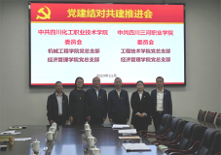
图7 学校党委与四川化院党委开展党建结对

（四）加强队伍建设，能力素质得到提升
学校鼓励青年教职工和学生积极向党组织靠拢，业余党校培训入党积极分子1575人、预备党员和发展对象培训482人次，发展党员159人，干部和党务人员线上线下专题培训160余人次。举办2023年青年干部培训班，40名优秀青年教职工参加学习培训，能力素质得到全面提升。加强“两支队伍”建设，新聘思政课教师、辅导员24人，每学期分别组织新任教师、辅导员岗前培训，思政课教师集体备课线上培训等全覆盖，采取以会代培方式，提升任课教师、辅导员教学水平和管理能力，学生对学校思想政治工作满意度高达98.04%，对思政课满意度高达96.94%，对辅导员工作满意度高达94.67%。

（五）积极创先争优，各项工作取得成效
强化思政育人功能，培育校级课程思政示范团队、专业、课程共计13项，申报省级思政课专项课题2项，外语教研室参赛团队荣获四川省职业院校外语课程思政教学比赛一等奖。推行“四课联动、双核共融”育人模式，课堂内外、学校内外一二三四课堂联动，立德树人。师生参与各级各类竞赛获奖168项、415人次，其中教师代表参赛获奖58项、89人次，累计获得省级一等奖10项、二等奖39项、三等奖56项。师生齐心协力推进民族团结进步、文明校园创建等工作，全省“高校统战助发展推进会”参会领导到校参观考察，工作特色和成效得到各级领导的肯定和好评。
典型案例4：
学校在四川省高校宣传部长培训会暨“三全育人”推进会上
作经验交流发言
2023年5月31日，四川省高校宣传部长培训会暨“三全育人”推进会，思政教育研究会教师思政教育工作分会、网络文化与网络思政分会2023年年会在雅安职业技术学院召开，四川三河职业学院党委副书记、副校长王华代表学校，就“宣传思想文化建设的探索和实
践”，在大会上作了经验交流发言。
王华以《三河聚海 育人利物——四川三河职业学院宣传思想文化建设的探索和实践》为题，从高度重视，形成机制；肩负责任，牢记使命；总结凝练，形成路径三个方面作交流发言。从2015年以来，学校创新探索了宣传、思想、文化工作，党政领导高度重视，健全组织系统和教育管理工作制度。2016年，《四川三河职业学院文化建设形成办学亮点》得到中国教育报报道；2018年，学校在泸州市委举办的学校宣传思想工作会议上作了交流发言。
学校坚持举旗帜，思想引领；聚民心，大爱铸魂；育新人，制度先行；兴文化，培育环境；展形象，品牌塑形。通过实践和探索，在2017年凝练了学校办学体会和实践：“不管是体制内还是体制外，加强党的建设不例外；不管是教育的主干部分还是组成部分，都必须立德树人；不管是公办民办，都必须按照教育规律规范办”。
在省教育工委和省教厅的坚强领导下，三河职院基本实现了“政府有奖、媒体有影、大赛有名、业内有声、企业有需、学有所成”的三个满意品牌学院建设目标。
学校的典型做法，得到了兄弟学校的高度评价。学院将按照“党委牵头，阵地牵引，形成格局，模式贯穿”的理念，建设“三全育人典型学校”，为创建全国文明校园而不懈努力。
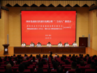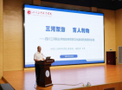
图8 学校党委副书记王华在四川省高校宣传部长培训会暨“三全育人”推进会上发言

四、学生发展

（一）学生服务

1.学生资助
2023年，学校针对品学兼优和经济贫困学生，一方面按政策评定国家奖学金、国家励志奖学金和国家助学金，共发放1911.293万元；另一方面学校开展学费减免、校级奖学金、助金学等资助项目，共发放222.387万元，助力学生学习成才，详情见表8。
表8 学生资助情况一览表
序号 | 资助项目 | 资助人数（人） | 资助金额（万元）
1 | 国家奖学金 | 12 | 9.6
2 | 国家励志奖学金 | 424 | 212
3 | 国家助学金 | 5414 | 1689.693
 | 小计 |  | 1911.293
4 | 学费减免 | 641 | 154.895
5 | 校级奖学金 | 1008 | 57.12
6 | 勤工俭学 | 167 | 10.372
 | 小计 |  | 222.387
合计 |  | 7666 | 2133.68

2.心理健康服务
2023年，学校心理健康教育工作紧紧围绕“立德树人”总体目标，把育德与育心相结合，注重学生心理成长需要，从健康教育、监测预警、咨询服务、干预处置四个方面开展工作：
一是健全学生心理健康管理与运行机制，形成心理健康教育合力。依托四级心理健康教育工作体系即：学校-二级学院-班级-宿舍开展心理知识的普及和监测预警，危机干预处置工作。使学校心理健康教育工作更加规范，细化、落实；
二是修订完善心理健康教育课程标准，实施心理健康教育课程教学改革，将心理课程理论与活动课设置为1:1，充分发挥学生学习主体作用，增加学生参与体验的机会，促进学生更好地掌握心理知识和调适技能，实现心理健康教育课程全覆盖；
三是根据学生成长需要开展相应心理健康活动。如：“世界睡眠日”活动、“5.25”心理健康活动月开展首届心理委员风采大赛、“抱怨不如改变”紫色手环行动、“爱的抱抱”送温暖活动；世界精神卫生日活动、心理故事演讲比赛、寻找“暖心笑脸”、“构建和谐人际关系”走进学生宿舍等系列主题活动，丰富学生生活；
四是加大朋辈群体在学校心理健康教育工作中的作用，根据学生需求，通过他们组织开展“一月一主题”心理主题班会7次，充分发挥了朋辈群体的桥梁作用；
五是加强监测预警和干预处置工作。继续推进班级危机月报和紧级情况及时上报制度，以此了解掌握全校学生心理状态；3月，对2021、2022级10000多名学生进行心理测试和问卷调查；10月，为2023级5747名学生进行心理测评，全面了解和掌握了全校学生的心理健康状况，并对重点问题学生进行了晤谈和干预处置，建立问题学生“一生一策”档案，定期回访，降低产生心理危机事件的风险，保障学生生命安全和学校安全稳定；
六是继续做好学生线上线下的心理咨询辅导服务工作，及时为有需求的学生提供服务和心理扶持，改善他们的不良心理状况，尽快回归正常的学习和生活；
七是继续做好辅导员和心理委员的心理知识培训工作，全年共开展师生培训和团辅6次，提升他们的工作能力；
八是继续做好社会服务和科研工作，充分发挥我校心理教师的优势，积极参与当地大中小学心理健康教育一体化活动，到8个学校开展心理讲座和活动9次；参与退役军人适应性培训、“黄丝带同心帮教”等，心理老师不断学习提升，参加各种学习18次，发表期刊论文2篇，参评论文1篇评为“二等奖”，提交结题课题2项。
典型案例5：
依托朋辈群体活动开展创新心育工作
2023年3月-12月，学校心理健康教育中心按照学校人才培养计划，紧紧围绕“立德树人”总体目标，把育德与育心相结合，充分发挥朋辈群体在心理健康教育工作中的桥梁作用，通过他们组织开展“一月一主题”心理主题班会7次，覆盖全校392个班级，12000多名学生参与，心理主题内容涵盖“自我认识”、“培养恋爱能力”、“构建和谐人际关系”、“从心开始，告别拖延”、“就业心理调适”、“从心开始，告别拖延”、“正确认识抑郁症和焦虑症”、“学会感恩”等内容。
通过开展心理主题班会，为普及心理健康知识，培养学生自尊自信、理性平和、乐观向上的心理品质，提升学生应对困难挫折能力和心理素养，起到了积极的助推作用。同时也提升了班级心理委员的组织、语言表达、服务他人与自我服务的工作能力，工作取得了良好的成效。
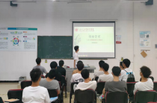
图9 学生开展心理健康教育主题班会

3.学生活动
召开了共青团四川三河职业学院委员会第三次团员代表大会暨四川三河职业学院第五次学生代表大会，加强对青年学生的政治引领，促进青年不忘初心，改进作风，从严治团，牢记使命，聚焦主业，服务学生，担当起青年工作的引领职责，全力助推团员青年成长成才。2023年，为丰富学生活动，学校举行了校级大型活动23个，其中宣传教育类活动6个，学术类活动2个，文体类活动15个，另组织开展了34个项目的志愿者活动；同时，在学校团委的支持和管理下，学生组建社团46个，成员2845人，共开展活动项目学时863学时，详情见表9。
表9 学生社团及其课程、活动情况一览表
序号 | 社团名称 | 社团类别 | 现有成员（人） | 活动项目学时数
1 | K-POP舞社 | 文化体育类 | 101 | 50
2 | 计算机协会 | 学术科技类 | 72 | 15
3 | 环保协会 | 志愿公益类 | 162 | 47
4 | 民族团结进步协会 | 文化体育类 | 53 | 45
5 | 墨缘书法社 | 文化体育类 | 46 | 5
6 | 魔音吉他社 | 文化体育类 | 44 | 12
7 | 劲扬武术协会 | 文化体育类 | 33 | 9
8 | 凝梦乒乓球俱乐部 | 文化体育类 | 60 | 6
9 | 静湖文学社 | 文化体育类 | 34 | 16
10 | 冰之舞轮滑协会 | 文化体育类 | 30 | 25
11 | 电子爱好者协会 | 学术科技类 | 32 | 17
12 | 舞韵瑜伽社 | 文化体育类 | 36 | 8
13 | 篮球社 | 文化体育类 | 65 | 24
14 | 心理协会 | 自律互助类 | 50 | 41
15 | 汽车爱好者协会 | 学术科技类 | 51 | 20
16 | 会计协会 | 学术科技类 | 33 | 22
17 | BIM协会 | 学术科技类 | 38 | 5
18 | 辩论与口才协会 | 文化体育类 | 31 | 20
19 | 英语社 | 文化体育类 | 30 | 40
20 | 测量协会 | 学术科技类 | 54 | 20
21 | 摄影爱好者协会 | 文化体育类 | 35 | 20
22 | 荔江汉服社 | 文化体育类 | 34 | 6
23 | ERP沙盘协会 | 学术科技类 | 38 | 24
24 | 完美羽毛球协会 | 文化体育类 | 120 | 20
25 | 机械爱好者协会 | 学术科技类 | 34 | 5
26 | 印象科技社 | 学术科技类 | 31 | 15
27 | 识图协会 | 学术科技类 | 31 | 4
28 | Dream Start动漫社 | 文化体育类 | 57 | 10
29 | 音咖播音主持社 | 学术科技类 | 36 | 2
30 | 手工社 | 文化体育类 | 37 | 6
31 | 习近平新时代中国特色社会主义思想学习会 | 思想政治类 | 32 | 6
32 | 绅塞网球俱乐部 | 文化体育类 | 41 | 6
33 | 聚海足球俱乐部 | 文化体育类 | 40 | 22
34 | 反重力滑板社 | 文化体育类 | 35 | 40
35 | 绘画社 | 文化体育类 | 35 | 46
36 | 乐约排球俱乐部 | 文化体育类 | 52 | 20
37 | 红十字志愿服务队 | 志愿公益类 | 292 | 50
38 | 佰蕊集花艺社 | 文化体育类 | 33 | 9
39 | 弈成棋艺社 | 文化体育类 | 70 | 30
40 | 大学生篮球裁判协会 | 文化体育类 | 36 | 30
41 | 康复治疗协会 | 学术科技类 | 30 | 20
42 | 数学建模协会 | 学术科技类 | 36 | 2
43 | 创意设计协会 | 学术科技类 | 41 | 15
44 | 追梦田径社 | 文化体育类 | 33 | 4
45 | 大学生数字素养协会 | 文化体育类 | 28 | 4
46 | 灵创时代协会 | 学术科技类 | 初创
合计 |  |  | 2845 | 863

典型案例6:
学校红十字会以“三项行动”为抓手 不断提升工作水平和服务能力
学校红十字会在省、市、县红十字会的指导下，在学校党政领导的重视支持下，积极开展工作，加强组织建设，规范制度运行，创新服务模式，打造工作特色，以“三项行动”为抓手，有效促进学校思想教育、素质教育、健康教育和文化建设。
一是精心组织“生命行动”，积极参与社会公益。学校红十字会成立以来，将无偿献血工作与大学生思想政治教育、社会实践、青年志愿者活动、校园文化、社会公益事业相结合，宣传和动员广大师生参与造血干细胞捐献、无偿献血活动，近年来，累计无偿献血近30万毫升，800名师生血样加入中华骨髓库，其中蔡华老师等4名师生实现了造血干细胞成功捐献，学院2023年6月获评泸州市“无偿献血爱心高校”。
二是全面落实“青春行动”，守护学生身心健康。学校红十字会关注学生身心健康，高度重视结核病、艾滋病等传染病的健康教育，通过红十字会专家宣讲、主题班会学习、知识竞赛、社会志愿服务等多种形式，有效普及防治知识，指导学生培养健康生活方式和行为习惯。
三是大力推进“爱心行动”，创新模式服务社会。学校积极参与红十字人道公益日筹款和残联募捐活动，为壤塘籍学生减免学费，为优秀学生发放校级奖学金等学院红十字会打造品牌志愿活动“衣旧情深”大型爱心募捐，积极服务和奉献社会，先后对阿坝州壤塘县南木达镇等地举行了6次捐赠活动，合计衣物600余箱，折合人民币50余万元。
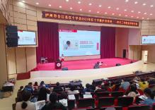
图10 校红十字会开展学习活动
典型案例7：
学校举办“读·讲·行”三河经典阅读素质提升节
针对高职学生的阅读现状，学校图文信息中心通过举办“读•讲•行”三河经典阅读素质提升节，开展各类读书活动，端正学生阅读态度，激发学生阅读兴趣，培养良好的阅读习惯，营造书香三河的良好校园氛围。2023年4月15日启动后，陆续开展了集中阅读挑战、书画比赛、经典书籍竞猜、读者调研、读书分享会等活动，同时联系各部门、各二级学院，共同组织动员学生参加四川省高校阅读文化节系列活动。2023年川渝地区“图书馆杯”英语口语大赛共有81名学生参加，王思笛同学获星级优秀奖、宋婷同学获优秀奖。“做一个博学而有趣的人”21天打卡活动全校共有1049名师生参加，其中166名学生全勤打卡21天，占比16%，王鑫同学获优秀奖。“新时代新征程新作为”微视频创意大赛提交了三个作品，岳文潇、钟雯丽、张世霞三位同学获优秀奖。
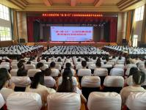
图11 “读·讲·行”三河经典阅读素质提升节启动仪式

（二）学生素质
2023年，共有1526名学生参加了学校第十二期业余党校培训，占比10.65%，现有学生党员186人、学生预备党员139人、共青团员5164人，合计占比38.3%；学校组织开展大学生体质健康测试，参与测评学生人数为14602人，合格人数12643人，体质测评总体合格率为86.58%；学校毕业生人数4809人，顺利毕业人数4657人，毕业率为96.84%；学生中获得国家职业资格证书的人数为1203人，获得职业技能等级证书的人数为945人，获得“X”技能等级证书的人数为232人，获得各类证书的人数为2380人，占毕业生人数的49.49%。

（三）育人成效
学校结合办学十年以来的体会和经验，立足新办、民办、县域的校情和低起点生源约束的学情，构建并实践了“四课联动、双核共融”育人模式，通过“四课”激发低起点学生的学习兴趣，通过“双核”明确低起点学生的学习方向，取得了有益成效，是对习近平总书记“职业教育人人皆可成才、人人尽展其才”、“努力让每个人都有人生出彩的机会”等重要论述的践行，体现了职业教育是类型教育的特点。

1.学生获得各级各类表彰情况
2023年，我校12名学生获得“国家奖学金”，424名学生获得“国家励志奖学金”，122名学生获得“四川省优秀大学生”荣誉称号，20名学生获得“综合素质A级证书”。
典型案例8-1：
榜样的力量——周利敏
周利敏，女，汉族，共青团员，就读于四川三河职业学院卫生健康学院药品服务与管理专业20级03班，担任校团委副书记、班长。在校期间获得国家奖学金、综合素质A级证书、“四川省高校大学生红色文化经典诵读大赛”三等奖、“川南片区知识竞赛”三等奖、校一等奖学金、“第二届英语词汇比赛”三等奖，参加“青年大学生马克思主义者培养工程”获优秀学员，是优秀团员、优秀医学生、团学组织工作先进个人、积极分子，多次获得优秀志愿者称号，考取了普通话，计算机一级资格证书。
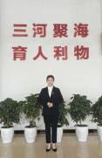
图12-1 优秀榜样周利敏
典型案例8-2：
榜样的力量——朱财源
朱财源，男，汉族，就读于四川三河职业学院工程技术学院2019级计网2班学生，在校期间获得第十一届“蓝桥杯”全国总决赛C/C++大学C组三等奖、2021年“高教社杯”全国数学建模大赛四川省赛区一等奖、第十一届“蓝桥杯”省赛C赛C/C++组一等奖、第十二届“蓝桥杯”省赛C/C++大学C组一等奖、四川省高职院校大学生“网络系统管理”技能大赛三等奖、第九届信息技术技能大赛网络技术应用一等奖、第九届信息技术技能大赛网页设计与制作一等奖、学校C语言编程比赛一等奖。该生2022年专升本至内江师范学院深造学习。
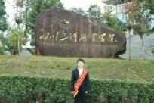
图12-2 优秀榜样朱财源

2.学生参加专业技能大赛获奖情况
2023年，我校学生参加各级各类专业技能大赛，获得国家级一等奖1项、二等奖4项、三等奖4项，获得省级一等奖18项、二等奖38项、三等奖79项、优秀奖5项，获得市级一等奖1项、三等奖1项，合计151项，详情见表10：
表10 学生参加专业技能大赛获奖情况一览表
序号 | 赛项 | 级别 | 等次 | 获奖人  （团队）
1 | 2023年第五届全国计算机能力挑战赛全国总决赛（高职组PPT赛项） | 国家级 | 一等奖 | 王佳
2 | 2023年第五届全国计算机能力挑战赛全国总决赛（高职组PPT赛项） | 国家级 | 二等奖 | 罗汝强
3 | 2023年第五届全国计算机能力挑战赛全国总决赛（高职组Excel赛项） | 国家级 | 二等奖 | 罗汝强
4 | 2023年第五届全国计算机能力挑战赛全国总决赛（高职组Word赛项） | 国家级 | 二等奖 | 罗汝强
5 | 2023年“高教社杯”全国大学生数学建模竞赛 | 国家级 | 二等奖 | 周涛等
6 | 2023年第五届全国计算机能力挑战赛全国总决赛（高职组Excel赛项） | 国家级 | 三等奖 | 潘晓敏
7 | 2023年第五届全国计算机能力挑战赛全国总决赛（高职组Word赛项） | 国家级 | 三等奖 | 杨勇
8 | 2023年第五届全国计算机能力挑战赛全国总决赛（高职组PPT赛项） | 国家级 | 三等奖 | 王鑫
9 | 2023年第五届全国计算机能力挑战赛全国总决赛 | 国家级 | 三等奖
10 | 2023年“中银杯”四川省职业院校技能大赛（大数据财务分析与应用赛项、人力资源服务赛项） | 省级 | 一等奖 | 李成凤等
11 |  | 省级 | 一等奖 | 王玉霜等
12 | 第四届四川省大学生人力资源管理技能竞赛 | 省级 | 一等奖 | 王玉梅等
13 | 首届四川省大学生“星星杯”诗歌大赛创作类 | 省级 | 一等奖 | 李杨
14 | 第三届“外教社·词达人杯”全国大学生英语词汇能力大赛-四川赛区-高职高专非英语专业组 | 省级 | 一等奖 | 岳文潇
15 |  | 省级 | 一等奖 | 余兴勇
16 | 2023大学生数字技能应用大赛 | 省级 | 一等奖 | 罗汝强
17 |  | 省级 | 一等奖 | 李超
18 |  | 省级 | 一等奖 | 魏玲
19 |  | 省级 | 一等奖 | 汪鹏
20 | 2023年第五届全国高校计算机能力挑战赛（区域赛省赛） | 省级 | 一等奖 | 王佳
21 |  | 省级 | 一等奖 | 宋波
22 |  | 省级 | 一等奖 | 蒲云
23 |  | 省级 | 一等奖 | 罗汝强
24 |  | 省级 | 一等奖 | 罗宏艳
25 |  | 省级 | 一等奖 | 张庆玲
26 |  | 省级 | 一等奖 | 罗太烽
27 |  | 省级 | 一等奖 | 郭子豪
28 | 第四届四川省大学生人力资源管理技能竞赛 | 省级 | 二等奖 | 梁科等
29 | 2023年“高教社杯”全国大学生数学建模竞赛四川赛区 | 省级 | 二等奖 | 潘新伟等
30 |  | 省级 | 二等奖 | 罗汝强等
31 | 2023年“中银杯”四川省职业院校技能大赛 | 省级 | 二等奖 | 熊宗晨等
32 |  | 省级 | 二等奖 | 王思懿等
33 |  | 省级 | 二等奖 | 周军河等
34 |  | 省级 | 二等奖 | 欧阳采妮等
35 |  | 省级 | 二等奖 | 罗娇等
36 |  | 省级 | 二等奖 | 李红燕等
37 |  | 省级 | 二等奖 | 刘心玉等
38 |  | 省级 | 二等奖 | 陈璐等
39 | 首届四川省大学生“星星杯”诗歌大赛创作类 | 省级 | 二等奖 | 威么子阿木
40 | 2023年“中文在线杯”全国高职院校信息素养大赛四川赛区选拔赛 | 省级 | 二等奖 | 余杭芯
41 | 第三届“外教社·词达人杯”全国大学生英语词汇能力大赛-四川赛区-高职高专非英语专业组 | 省级 | 二等奖 | 李稷淼
42 |  | 省级 | 二等奖 | 刘方钰
43 |  | 省级 | 二等奖 | 王府
44 |  | 省级 | 二等奖 | 周萍
45 |  | 省级 | 二等奖 | 勾雅萌
46 | 2023大学生数字技能应用大赛 | 省级 | 二等奖 | 梁静
47 |  | 省级 | 二等奖 | 夏堂芳
48 |  | 省级 | 二等奖 | 杨荐钦
49 |  | 省级 | 二等奖 | 王玉
50 |  | 省级 | 二等奖 | 叶淋莉
51 |  | 省级 | 二等奖 | 罗富元
52 |  | 省级 | 二等奖 | 张梅
53 |  | 省级 | 二等奖 | 周陈林
54 |  | 省级 | 二等奖 | 杨佳仪
55 |  | 省级 | 二等奖 | 陈陆
56 |  | 省级 | 二等奖 | 唐才坤
57 |  | 省级 | 二等奖 | 马清燕
58 |  | 省级 | 二等奖 | 李燏
59 | 2023年第五届全国高校计算机能力挑战赛（区域赛省赛） | 省级 | 二等奖 | 王星
60 |  | 省级 | 二等奖 | 罗汝强
61 |  | 省级 | 二等奖 | 刘忠铭
62 |  | 省级 | 二等奖 | 李东华
63 |  | 省级 | 二等奖 | 吴秉倪
64 |  | 省级 | 二等奖 | 向楠
65 |  | 省级 | 二等奖 | 陈美玉
66 | 2023年“中银杯”四川省职业院校技能大赛 | 省级 | 三等奖 | 冉欣明等
67 |  | 省级 | 三等奖 | 欧阳采妮等
68 |  | 省级 | 三等奖 | 王也丹
69 |  | 省级 | 三等奖 | 李永香
70 |  | 省级 | 三等奖 | 王媛媛
71 |  | 省级 | 三等奖 | 陈吉祥等
72 |  | 省级 | 三等奖 | 金枰杉等
73 |  | 省级 | 三等奖 | 张渝苹等
74 |  | 省级 | 三等奖 | 江仕昊
75 |  | 省级 | 三等奖 | 付椿荔
76 | 2023年“高教社杯”全国大学生数学建模竞赛四川赛区 | 省级 | 三等奖 | 孙明军等
77 |  | 省级 | 三等奖 | 杨荐钦等
78 |  | 省级 | 三等奖 | 高政侯等
79 |  | 省级 | 三等奖 | 王粤川等
80 | 首届四川省大学生“星星杯”诗歌大赛创作类 | 省级 | 三等奖 | 李杨
81 | 川南片区高校2023年大学生安全知识与技能竞赛 | 省级 | 三等奖 | 王镫纬等
82 | “巴蜀工匠”杯乡村振兴技术技能大赛 | 省级 | 三等奖 | 黄婷婷
83 | 四川省首届康养护理职业技能大赛 | 省级 | 三等奖 | 黄婷婷
84 | 2023年“中文在线杯”全国高职院校信息素养大赛四川赛区选拔赛 | 省级 | 三等奖 | 岳文潇
85 | 第三届“外教社·词达人杯”全国大学生英语词汇能力大赛-四川赛区-高职高专非英语专业组 | 省级 | 三等奖 | 黄诗怡
86 |  | 省级 | 三等奖 | 江鸿
87 |  | 省级 | 三等奖 | 蒋小蓉
88 |  | 省级 | 三等奖 | 李广叶
89 |  | 省级 | 三等奖 | 李佳俊
90 |  | 省级 | 三等奖 | 罗奎
91 |  | 省级 | 三等奖 | 浦仕国
92 |  | 省级 | 三等奖 | 田秋雨
93 |  | 省级 | 三等奖 | 王燕茹
94 |  | 省级 | 三等奖 | 谢思嘉
95 |  | 省级 | 三等奖 | 袁帅
96 |  | 省级 | 三等奖 | 黄佳瑗
97 | 2023年第五届全国高校计算机能力挑战赛（区域赛省赛） | 省级 | 三等奖 | 王星
98 |  | 省级 | 三等奖 | 张锦瑶
99 |  | 省级 | 三等奖 | 谭兴羽
100 |  | 省级 | 三等奖 | 宋波
101 |  | 省级 | 三等奖 | 罗汝强
102 |  | 省级 | 三等奖 | 刘忠铭
103 |  | 省级 | 三等奖 | 刘忠铭
104 |  | 省级 | 三等奖 | 刘灿
105 |  | 省级 | 三等奖 | 刘灿
106 |  | 省级 | 三等奖 | 邓诗蕊
107 |  | 省级 | 三等奖 | 周群
108 |  | 省级 | 三等奖 | 张庆玲
109 |  | 省级 | 三等奖 | 张庆玲
110 |  | 省级 | 三等奖 | 杨勇
111 |  | 省级 | 三等奖 | 余东琴
112 |  | 省级 | 三等奖 | 刘作梁
113 |  | 省级 | 三等奖 | 黄亚兰
114 |  | 省级 | 三等奖 | 郭清林
115 |  | 省级 | 三等奖 | 代真的
116 |  | 省级 | 三等奖 | 程霞
117 |  | 省级 | 三等奖 | 李
118 |  | 省级 | 三等奖 | 曾垒
119 |  | 省级 | 三等奖 | 张峻豪
120 |  | 省级 | 三等奖 | 斯鑫阳
121 |  | 省级 | 三等奖 | 潘晓敏
122 |  | 省级 | 三等奖 | 谢正鑫
123 |  | 省级 | 三等奖 | 吴秉倪
124 |  | 省级 | 三等奖 | 王鑫
125 |  | 省级 | 三等奖 | 王鑫
126 |  | 省级 | 三等奖 | 李红燕
127 |  | 省级 | 三等奖 | 陈彦泽
128 | 2023大学生数字技能应用大赛 | 省级 | 三等奖 | 汤膨僖
129 |  | 省级 | 三等奖 | 潘鑫
130 |  | 省级 | 三等奖 | 邹霜
131 |  | 省级 | 三等奖 | 蔡志滨
132 |  | 省级 | 三等奖 | 曾强
133 |  | 省级 | 三等奖 | 陈洪
134 |  | 省级 | 三等奖 | 陈滔
135 |  | 省级 | 三等奖 | 程远婷
136 |  | 省级 | 三等奖 | 杜超
137 |  | 省级 | 三等奖 | 罗青
138 |  | 省级 | 三等奖 | 吕春良
139 |  | 省级 | 三等奖 | 田玉涛
140 |  | 省级 | 三等奖 | 王也丹
141 |  | 省级 | 三等奖 | 吴舒浪
142 |  | 省级 | 三等奖 | 吴舒浪
143 |  | 省级 | 三等奖 | 朱一
144 |  | 省级 | 三等奖 | 左美玲
145 |  | 省级 | 优秀奖 | 曾强
146 |  | 省级 | 优秀奖 | 陈艳丽
147 |  | 省级 | 优秀奖 | 周军河
148 |  | 省级 | 优秀奖 | 周萍
149 |  | 省级 | 优秀奖 | 朱一
150 | 第二届“酒城工匠杯”职业技能大赛暨创新船业大赛 | 市级 | 一等奖 | 付飞虎
151 |  | 市级 | 三等奖 | 梁润强
典型案例9：
新商科探索实践“课赛融合”出成效
我校经济管理学院教学团队立足新经济形式下大数据、人工智能、移动互联网、云计算、物联网、区块链等的发展的对商科类职业岗位群带来的巨大变革，探索并实践了“新商科‘课岗赛证创’融合”的课程体系建设思路和课程教学实施策略，教学实施效果有效提升，人才培养质量显著提高。
以“课赛融合”为例，通过充分发挥大赛对教学改革和专业建设的引领作用，举办或鼓励师生参加各级各类专业技能大赛，将技能大赛中的新技术、新标准、新规范融入课程标准。大赛训练与实践教学环节相结合、大赛训练方法与实践教学方法结合、大赛评价标准和教学考核标准结合、职业素养贯穿大赛训练全过程，构建“单项能力训练+综合能力训练+创新能力训练”的实践教学体系，形成“崇尚技能、追求卓越”的大赛文化。2023年，经管学子再次在四川省职业院校系列学生技能大赛中荣获佳绩：荣获省级一等奖2项、二等奖5项、三等奖1项、优秀指导教师11名。
近年来，经管学子共计荣获国家级优胜奖1项，省级一等奖8项，二等奖15项，三等奖13项，其中参赛选手黄慧同学于2021年被四川省人民政府授予“四川省技术能手”称号。
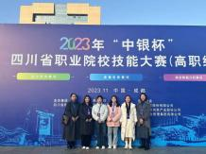
图13 我校经管学子参加2023年省级学生技能大赛
典型案例10：
强化数学应用意识 赛教融合频出成效
我校学子连续五年荣获大学生数学建模竞赛奖项
2023年，我校10支队伍参加全国大学生数学建模竞赛，最终7支队伍获奖，其中全国二等奖1项，四川省二等奖2项、三等奖4项。五年来共荣获17个奖项，其中国家级二等奖1项、省级一等3项、二等奖5项、三等奖8项。
全国大学生数学建模竞赛是将平常所学的抽象的数学知识应用到实践或生活中,将平常所学的电脑知识趣味化为特色，以集中对数学建模有兴趣的同学,引导他们学习应用数学领域内各方面知识,培养他们运用理论解决实际问题的能力和团队合作精神,激发他们去学习从未接触过的知识,培养他们动手动脑的积极性,提高学生程序设计和应用计算机解决实际问题的能力。
在指导学生团队参赛过程中，针对学生数据基础薄弱的学情，我校数学教研室教师深度剖析学生的潜力和短板，优化设计备赛方案，在学生培训的征程中，采取了多管齐下的策略：一是提高学生们的实践练习强度，让他们通过反复实践掌握建模知识；二是通过团队组长的引导，增强内部沟通和交流，以提升凝聚力；三是对学生遇到困难和问题采取思想引导+困难共解措施，稳定学生情绪和树立信心；四是指导老师根据学生的特长，为每名成员制定明确的任务分工，保证比赛过程中的有效协作，让每个人都能在比赛中发挥出自己的优势。

3.学生参加文体大赛获奖情况
2023年，我校学生参加各级各类文体大赛，获得省级二等奖4项、三等奖5项，详情见表11：
表11 学生参加文体大赛获奖情况一览表
序号 | 赛项 | 项目 | 获奖人 | 级别 | 等次
1 | 四川省第十届大学生艺术展演活动 | 合唱 | 团体 | 省级 | 二等奖
2 |  | 绘画 | 王银萍 | 省级 | 二等奖
3 |  | 舞蹈 | 团体 | 省级 | 二等奖
4 |  | 表演唱 | 团体 | 省级 | 二等奖
5 |  | 微电影 | 赵梅 | 省级 | 三等奖
6 |  | 摄影 | 罗富元 | 省级 | 三等奖
7 |  | 朗诵 | 团体 | 省级 | 三等奖
8 |  | 设计 | 团体 | 省级 | 三等奖
9 |  | 班级合唱 | 团体 | 省级 | 三等奖

4.学生参加双创、创意、文创大赛获奖情况
2023年，学校进一步扩充和优化双创工作团队，孵化基地专兼职管理团队扩充到11人，校内外创新创业导师50余人，SYB创业培训师30人（含讲师4人），电商创业导师2人，孵化器从业人员3人，初级技术经纪人3人；共举办GYB创业培训2期、WCL网络创业培训6期、SYB创业培训10期培训，共计培训学员538人；三河博创众创空间现有在孵项目73个、预孵化项目98个，2023年成功孵化出园大学生创业项目15个；开展项目路演18次、创业沙龙15次、专场讲座3场、组织参加各级各类创新创业大赛16次，参与学生3200余人；学生项目（作品）参加省级大学生创新创业大赛获奖3项，7名学生参加合江县创新创业大赛获得“优秀选手”，详情见表12：
表12 学生参加创新创业等大赛获奖情况一览表
序号 | 赛项 | 级别 | 项目、作品 | 获奖等次 | 获奖人（团队）
1 | “建行杯”第九届四川省国际“互联网+”大学生创新创业大赛 | 省级 | 林巡-无人机消防检测网络图传管理系统 | 三等奖 | 柯贤艺等
2 | “建行杯”第九届四川省国际“互联网+”大学生创新创业大赛 | 省级 | Rapid-药敏速检 | 三等奖 | 朱清颖等
3 | 第十七届挑战杯四川省大学生课外学术科技作品竞赛 | 省级 | 林巡-无人机消防检测网络图传管理系统林巡-无人机消防检测网络图传管理系统 | 三等奖 | 柯贤艺等
4 | 合江县创新创业大赛 | 县级 | 匠心独俱-古家俱数字化养护专家 | 优秀选手 | 雷夜玲等
5 |  |  | 蜀绣-非遗传承与现代发展传播 | 优秀选手 | 袁帅等
6 |  |  | 牟钛-新型管道巡检机器人 | 优秀选手 | 段杰等
7 |  |  | 恒温蓝莓花青素提取技术 | 优秀选手 | 达吉日达等
8 |  |  | 非遗传承-许家晴雨伞 | 优秀选手 | 杨玉钊等
9 |  |  | 林巡-无人机消防检测管理系统 | 优秀选手 | 柯贤艺等
10 |  |  | 遇见荔城-特晚熟荔枝 | 优秀选手 | 林朝志等
典型案例11：
彝族学子返乡创业助振兴 充当助农致富“领头雁”
我校2018级会计专业彝族学生沈尔弟，2021年毕业后在其家乡盐源县成立盐源县拉力养猪专业合作社，致力推广特色苹果猪创新养殖技术。2023年成立双营农业有限公司，帮助家乡农户销售苹果、核桃等农特产品；公司年营业额300余万元，带动就业28人，每年可以帮助农户增收100多万元；浙江万里学院在其公司建立创新创业实践基地，创业项目先后获得盐源县第三届致富带头人创业大赛“三等奖”，第四届天府杯创新创业大赛盐源赛区三等奖，被评为盐源县创业致富带头人、盐源县创业明星；2023年11月参加四川人社厅主办的“领头雁”乡村创业者能力提升训练营，接受四川发布专访，目
前该生已成为盐源县返乡创业大学生典型。
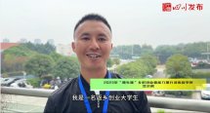
图14 我校返乡创业助农致富学生沈尔弟接受四川发布专访

5.学生专升本情况
学校高度重视专升本工作，积极为参考学生提供服务和保障，学生在2023年四川省全日制专升本考试中，参考894人，录取738人，录取人数较上年新增167人，2023届毕业生升本率为15.35%，详情见表13：
表13 学生专升本录取情况一览表
录取学校 | 西南医科大学 | 宜宾学院 | 内江师范学院 | 西南财经大学天府学院 | 四川外国语大学成都学院 | 其他本科高校
录取人数 | 22 | 22 | 54 | 351 | 31 | 258
录取合计 | 738
较上年新增 | 167人
占应届毕业生人数 | 15.35%

6.毕业生就业情况
截止2023年8月底，全国就业管理系统显示我校2023届毕业生初始就业率为89.09%。
学校每年委托麦可思数据有限公司开展毕业生调查，2023届毕业学生人数4809人，填写问卷学生人数4213人，占比87.6%。根据麦可思《四川三河职业学院2023年毕业生就业质量年度报告》显示：（1）2023届毕业生就业相关度为68%，平均月收入为3892元，薪资或职位有提升的占比43%，就业于中国500强企业的占比14%，就业满意度为82%，对就业服务工作的满意度为93%；（2）2023届毕业生西部就业占比89.5%、成渝地区双城经济区就业占比68.6%、省内就业占比75.7%（其中泸州24.4%、成都20.9%），主要就业行业包括医疗和社会护理服务业（33.6%）、教育业（8.9%）、建筑业（7.8%），学校的区域贡献度高；（3）此外，2023届毕业生升学率为15.35%，创业率为5.8%。
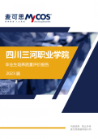
图15 麦可思公司出具学校2023年毕业生就业质量年度报告
典型案例12：
访企拓岗促就业 学校开展书记校长联系百家企业活动
为全面落实四川省教育厅“书记校长联系百家企业活动—访企拓岗促就业”专项行动工作要求，拓宽就业渠道，帮助我校毕业生高效、优质就业。2023年1月以来，学校对外合作处牵头，多次组织开展书记校长联系百家企业活动，访企拓岗。
校地企三方围绕人才培养、科学研究、学生实习和就业等方面进行深入交流，以“八个共同”为指导，达成共识，全面推进产教深度融合，实现学校、地方、企业互助共赢。活动开展以来，访问企业275家，开拓就业岗位3625个，帮助毕业生就业，2023年毕业生落实就业去向人数为4355人，去向落实率为90.17%。
通过访企，学校、地方、企业进行了深入交流，学校了解了用人单位的用人需求。学校将不断加强内涵建设，深化教育改革，创新人才培养模式，高度重视实习与就业工作，将人才培养与学生发展紧密结合，通过深入与校外企业的交流与合作，积极收集整理并发布用人单位招聘信息，开展就业指导专题讲座、举办线上线下招聘会等，多措并举提高毕业生就业质量。
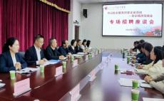
图16 党委书记叶昌伦开展书记校长联系百家企业活动
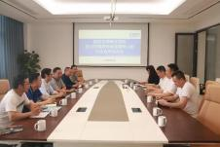
图17 校长彭方弟开展书记校长联系百家企业活动

（四）在校体验
根据麦可思数据有限公司出具的《四川三河职业学院2023年毕业生就业质量年度报告》显示：学校2023届毕业生对学校的满意度为93%、对学校的教学满意度为96%、对教室及教学设备的满足度为95%、对图书馆与图书资料的满足度为95%、对运动场及体育设施的满足度为94%、对实验实训及相关设备的满足度为93%、对计算机和校园网等信息化设备的满足度为92%、对艺术场馆的满足度为89%。

五、教学改革

（一）专业建设
根据学校“十四五”事业发展规划，通过专业深入调研，根据我校现有32个专业的社会需求和发展状况，按照压缩专业、调整专业、一般专业、优势专业、重点专业、控制专业进行分类管理；暂停了数控技术、现代物流管理、市场营销等8个专业的招生，集中力量打造现代汽车服务与维修专业群、大健康服务专业群和建筑技术专业群建设，不断探索人才培养模式，逐步形成专业特色、专业优势、专业亮点；持续加强专业建设，2023年，自筹经费826.73万元增添实习实训设备，新建完成数字语音实训室、农产品电子商务实训、装配式建筑实训基地、建筑装饰木工实训室、建筑基础施工实训室等，动物医院正在建设中，设备总值达7522.95万元；“1+X”证书试点专业覆盖率达60%以上；重视人才培养质量，深化“三教”改革，创新人才培养模式，组织修订22个专业人才培养方案。

（二）课程建设
持续加强课程建设，采用学校质量管理平台对课程进行评价考核，经平台考核，2023年，认定新课程134门，合格课程301门、优质课程43门；《计算机应用基础项目化应用案例与实训》教材入选“四川省‘十四五’职业教育省级规划教材”建设项目，《用药护理-家庭用药指导》认定为“四川省‘十四五’第二批职业教育精品在线开放课程”；《农产品电子商务》《数字经济赋能智慧农业高质量发展的机遇和挑战》《农产品新媒体营销》三门课程被认定为“四川乡村振兴培训金课”；推进四川省现代职业教育体系建设改革重点任务的申报工作。

（三）教学资源建设与信息化教学
大力推进“四课联动、双核共融”育人模式，一二三四课堂联动诊改，案例教学、任务驱动、项目教学及混合式教学等占总开课的84.92%；职教云、三河质控推动信息化教学改革，开出31888次信息化教学课堂，开出学生教学活动73342次，教师线上批阅测试作业762552人次，批改考试153610个，教师信息化使用率达100%；
典型案例13：
聚焦课程建设 深化教学改革
课程是人才培养的核心要素，学校高度重视课程建设工作，为顺应“互联网+教学”的优势发展，促进优质课程资源的建设与共享，学校培育建设了7门在线开放课程。经过两年的建设，在“职教云MOOC学院”公开上线的7门课程均已入国家职业教育智慧教育平台，累计使用课程单位是1091个，累计开课的总学习人数114850人，累计参与互动128余万人次，累计发布日志289余万次。其中《用药护理-家庭用药指导》课程入选中国社区教育网“能者为师”特色课程并认定为四川省精品在线开放课程，课程团队参加2023年四川省职业院校教师教学能力大赛和2023年四川省师生信息素养提升实践活动均获省级三等奖，学生参加2023年“中银杯”四川省职业院校技能大赛获省级二等奖、参加“巴蜀工匠”杯乡村振兴技术技能大赛获省级三等奖、四川省首届康养护理职业技能大赛获省级三等奖；《计算机应用基础项目化应用案例与实训》课程获四川省课程思政示范课程，其课程团队参加2023年四川省教师教学能力大赛获省级二等奖，学生参加2023大学生数字技能应用大赛获一等奖4项、二等奖12项、三等奖15项、优秀奖5项。
典型案例14：
大学计算机应用基础课程的建设与改革
我校《大学计算机应用基础》课程是四川省第三批课程思政示范课程，选用教材为《计算机应用基础项目化应用案例与实训》，是学校教学团队多年实施“以一事之始终为一课”的教学实践总结开发，已列入四川省“十四五”省级规划教材立项建设。
以课程“项目2 Word图文混排”之“任务2.1字符格式与段落格式设置”为例，教学内容以《人民日报》“职业教育尤重‘工匠精神’”文章为实践案例，学生不但在对文章字符进行格式设置操作实践中，掌握本次课“格式设置”操作技能，培养排版美化素养。在对文章字符阅读中，潜移默化领会“工匠精神”含义，在脑海中对“名工名匠”记忆深刻，如古有木工祖师鲁班和桥梁专家李春，凭工匠精神创造了举世闻名的奇迹，今有“火药微雕”徐立平和“蛟龙两丝”顾秋亮，以大国工匠之魄力助中华民族九天揽月、深海探龙等，他们艰苦奋斗、善于钻研、追求卓越的工匠精神让学生认识到精湛技术和良好职业素养是成为名工名匠的基本条件。课程思政的有机融合，在学生心中根植传承传统文化、爱岗敬业、精益求精职业精神。
典型案例15：
普及正确用药常识 构建全民用药安全
我校教学团队倾力打造在线开放课程
在健康中国2030规划中，用药安全问题已上升到国家层面，我校卫生健康学院教学团队充分利用现代信息技术实施“三教改革”，倾力打造了在线开放课程《用药护理-家庭用药指导》。
该课程建设综合教学资源包，包括课堂预习、微课视频、教学环节、作业考试、学生评价等；教学内容主要包括抗感冒药用药指导、抗高血压用药指导、降糖药用药指导等18个单元，50节课程内容，总计2学分；教案、课件、音视频资料等形式30GB左右，其中线上课视频总时长超过500分钟；学生的作业和考核以及过程性评价，使学习者学会根据症状识药、用药等常识。
自开放以来，该课程累计选课人数11100人次，线上讨论区参与人数600，后台评价超过2000条，河北工业职业技术大学、昆明冶金高等专科学校、石家庄铁路职业技术学院、岳阳职业技术学院、河南建筑职业技术学院等160余所学校的400余名外校学生进行了选修，学生对于药品认识有明显提高，学习效果反馈良好。
2022年，该课程入选国家级社区教育“能者为师”首批推介系列特色课程，在“网上社区教育大讲堂”微信公众号开放供社会人员自由学习，学习人数超过1000；同年被国家开放大学终身教育平台收录；2023年被四川省教育厅认定为四川省职业教育精品在线开放课程；教学团队依托此课程成功申报四川省教育厅重点教改项目1项。

（四）政行企校协同育人
截至2023年12月底，我校政行企合作单位增至578家，其中政校合作单位14家，校企合作单位564家（工程技术类140家，经管类53家，建筑类70家，学前教育170家，卫生健康类122家，农业类9家），四川省454家，省外124家，共计建成校企合作优质基地99家。
——学校卫生健康学院先后与合江县人民医院、合江县中医医院、泸县人民医院共建四川三河职业学院非直管附属医院和双师型教师培训基地。2023年，医院接收教师挂职锻炼8人，接收学生临床实习2248人次；学校培训医院员工92人次，聘请医院校外兼职教师30余人；与合江县人民医院举行“工学交替”教学模式，每两周为单位按班级滚动派出学生入医院见习。
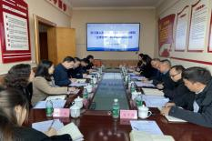
图18 卫生健康学院与合作医院开展“工学交替”共同培养学生
——学校经济管理学院持续与四川巴蜀好利食品有限公司、苏州知音温德姆酒店、成都花水湾豪生温泉大酒店3家企业开展订单式人才培养，与企业一道共同制定并滚动修改人才培养方案，2023年共64名学生加入到订单班，企业投入奖助学金近30余万元。
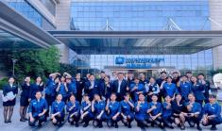
图19 经济管理学院与合作企业开展课程“订单式”培养
——学校现代农业技术学院先后与泸州三益生态农业发展有限公司、泸州欣旺动物医院有限公司、四川省茶业集团股份有限公司、合江县现代农业园区服务中心等企事业单位开展合作，成功创建了泸州市合江县现代农业园区乡村振兴高技能人才培育基地、四川省第五批粮食安全宣传教育基地。2023年邀请企业高级畜牧兽医师、高级农艺师到校开展6场专题讲座，共同培育县级高素质农民270人，组织学生参与真龙柚授粉、彩色马铃薯种植、蘑菇种植等农业生产实践1080人次。
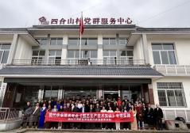
图20 现代农业技术学院与合作单位开展学生专项技能实践
——学校工程技术学院工程技术学院持续与旭硕科技（重庆）有限公司依托现代学徒制试点项目，探索电子信息工程技术专业“任务⇌中心⇌工岗”现代学徒制人才培养模式。专业围绕工岗任务构建“一主线、三能融合”的课程体系，协同搭建校企互补的实践中心，校企双方共同制定人培方案、岗位考核标准、共同实施教学，三阶段工学交替的岗位实践形成特色。2023年，21级、22级电信专业现代学徒制分别召开了阶段性实习总结会。与深圳市嘉立创科技发展有限公司联合开展《电子电路制图》课程改革实践，为电信专业60人PCB项目设计提供了支持。依托泸州市智能机电控制工程技术研究中心、泸州市李凌林铣工技能大师工作室、四川省高技能人才培训基地等平台条件，开展泸州市社区矫正人员培训31人，完成中级工培训323人，高级工培训358人。
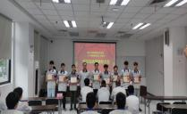
图21 工程技术学院现代学徒制试点班级开展总结表彰会
——学校学前教育学院与合江县第一幼儿园、合江县第二幼儿园、合江县自强幼儿园、合江县快乐阶梯幼儿园、三河学院附属幼儿园等建立了深度的园校合作。2023年，学前教育学院与合作园所建立“双导师制”，校外导师进入班级进行分享与指导4次，合作园所接收教师实践研修25人，园校合作共同开发教材《幼儿美术》，园校合作共同参加四川省教师教学能力大赛（二等奖），合作园所接收学校学生参加教育研习430人次，参加教育见习1300余人次。
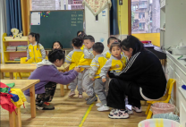
图22 学前教育学院学生到幼儿园开展见习研习
——学校建筑工程学院与四川建设集团石油工程有限公司、合江茗乾建设工程管理有限公司、泸州城市人家装饰工程有限公司、四川民安测绘服务有限公司、重庆津北建筑工程有限公司、合江县建筑业协会等企事业单位开展合作。2023年邀请企业工匠到校开展2场专题讲座，校企共同修订2023级人才培养方案，合作企业接受实习学生86人，与合江县住建局共同开展住建领域施工现场专业人员185人次的培训，取证103人次。

六、服务贡献

（一）服务行业企业
1.高技能人才培训
学校依托本校省级高技能人才培训基地，持续培养高技能人才，为我省产业转型升级和经济社会发展提供人才支撑。2023年，先后开展高级育婴员、保育师、数控车床、电工、汽车维修工等职业培训，累计培训高技能人才1199人。
2.养老机构从业人员培训
学校受合江县民政局委托，开展合江县养老机构从业人员培训，对全县养老机构法人代表、院内管理人员、院民代表等64名人员开展了养老服务机构安全管理培训，助其有效提高养老机构管理服务水平，让入住老人拥有更多的获得感、幸福感、安全感。

（二）服务地方发展
1.劳务品牌培训
学校受合江县人社局委托，于2023年9月至11月期间，先后开展了四期劳务品牌培训，培训专业老年护理135名，全部学员参加专项能力考核鉴定并获得专项职业能力证书。
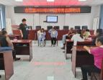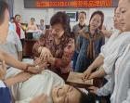
图23 学校开展劳务品牌培训
2.村社干部培训
学校受合江县组织部委托，于2023年4月至7月期间，先后开展5期村社干部培训。来自27个村社党组织书记、副书记、村委主任、监委主任、村文书等632人参加了培训。
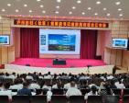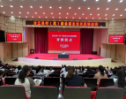
图24 学校开展村社干部培训

（三）服务地方社区
1.社区矫正人员培训
学校受泸州市司法局委托，于2023月5月29日至6月2日期间，对50名社区矫正对象和强制隔离戒毒人开展了泸州市“黄丝带•同心帮教”职业技能培训，培训内容包括专业技能、心理健康、安全教育等方面，帮助他们为往后的就业打下了基础。
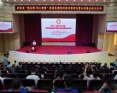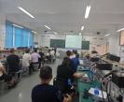
图25 学校对社区矫正人员开展职业技能培训
2.退役士兵适应性培训
学校受合江县退役军人事务局委托，于2023年10月24日-10月26日举办了合江县退役士兵适应性培训，61人参加培训，帮助他们进一步坚定理想信念、牢记军人本色、了解地方就业形势、补齐自身短板、提升能力素质，实现由部队建设的主力军向地方发展的生力军的顺利转变，以便更快更好地服务地方经济社会发展。
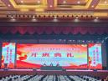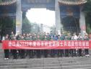
图26 学校开展自主就业退役士兵适应性培训

（四）服务乡村振兴
1.基层农技人员知识培训
学校受江阳区农业局委托，于2022年10月17日至26日期间，先后开展了2期基层农技推广人员培训，来自江阳区农业农村局和基层乡镇农技服务中心的78名学员参加了培训。
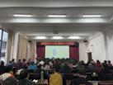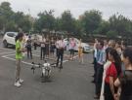
图27 学校开展基层农技人员培训
2.高素质农民培训
学校受合江县农业农村局委托，于2023年举行三期高素质农民培训，培训方式采取集中授课、互动交流、现场参观相结合进行。培训学员270人，培训时长15天。学员为种养大户、农场主、农民专业合作负责人及业务骨干等，帮助学员开阔眼界、找准定位、增强信心，把新思路、新知识、新经验融入到日常农业生产实践中。
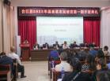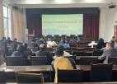
图28 学校开展高素质农民培育
典型案例16：
培育高素质农民 助力乡村人才振兴
学校于2022年10月14日，举办合江县高素质农民培训，培训方式采取集中授课、互动交流、现场参观相结合进行。培训学员80人，培训时长15天。学员为种养大户、农场主、农民专业合作负责人及业务骨干等。其中分段集中理论培训累计6天，参与式田间实训、参观考察学习、现场生产实践指导累计7天，线上学习累计2天，考试、考核、发证1天。主要学习农产品电子商务，家庭农场创建，农产品质量安全，创新意识培育，农产品市场营销，肥水管理、田间管理、果树栽培技术、病虫害防治、农产品质量安全、农机使用与维修、无人机操作等课程。
先后到泸州市江阳区、泸县、合江县地区的农民合作社、家庭农场、现代农业示范园区参观考察。通过培训，学员开阔了眼界，拓展了视野，找准了定位，增强了创业信心。把新思路、新技术、新经验、新模式融入到日常农业生产实践中，学以致用，逐步提高经营能力，振兴乡村产业，带领更多的父老乡亲过上更加美好的幸福生活。
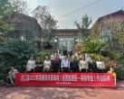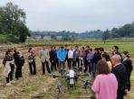
图29 高素质农民知识、技能更新培训
典型案例17：
学校开展泸州市“黄丝带•同心帮教”职业技能培训
四川三河职业学院受泸州市司法局委托，于2023月5月29日至6月2号对社区矫正人员开展职业技能培训，培训专业电子装配，培训学员50人。学校安排优秀的教师授课，培训内容包括专业技能，心理健康、安全教育等内容。选配优秀辅导员和班主任，辅导员负责班级学生的思想引领；班主任负责班级的日常管理，引导学员加强互相交流和自我管理。培训以理论讲授与实际操作相结合，以实际操作为主。培训形式以专题讲座、现场教学、实训及经验交流等方式开展。通过培训，学员掌握了电子产品装配工艺、电子产品生产中的先进技术和设备、现代电子产品制造的生产过程的相关知识，学会了常用装配工具与设备的使用、元器件焊接、电子整机装配与电子产品调试、检验、包装等技能，为在就业打下了坚实基础。
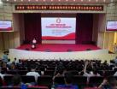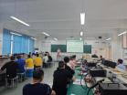
图30 学校开展“黄丝带•同心帮教”职业技能培训

七、面临挑战

（一）类型教育特点突出，带来挑战
《国家职业教育改革实施方案》指出：“职业教育与普通教育是两种不同教育类型”，它区别于普通教育和学科教育，更加注重技术的培养和技能的训练；随着《中华人民共和国职业教育法》《关于深化现代职业教育体系建设改革的意见》等政策文件的出台，立足学校，面对职业教育的教育思想、理念、模式、内容、方法、手段以及协同育人等方面带来巨大的革命和挑战，学校需要在面对挑战中加强理论准备、思想转变、教师储备、实践应对、方法更新等，以对标竞进工作为牵引，以质量工程为抓手，以规范办学为突破点，以类型教育为特色，以突出能力培养为重点，办好学校，发展学校。

（二）区域产业转型升级，带来挑战
学校面对成渝经济圈的发展战略和区域产业转型升级带来挑战，学校提出了面对挑战，重新进行专业整合建设的意见。按照四川省委“10+3”现代农业产业体系，逐步兴办对接区域农业发展的涉农专业，形成专业亮点。不断探索人才培养模式，避免专业同质化发展；按照“5+1”现代产业体系，优化、调整、整合对接二产业的专业，形成专业特色；依据“4+6”现代服务业体系，逐步发展轻装备、重技能、易转型的对接三产业的服务类、卫生健康类以及教育类、管理类等专业，形成专业优势。学校今年主动将27个专业调整收缩为21个专业，进一步修订了人才培养方案，集中力量以此破解区域产业转型升级给学校建设发展带来的挑战。

（三）生源结构深刻变化，带来挑战
近来年，随着职业教育改革的深化，学校生源结构发生了深刻变化：招录形式由单一的统招变为统招、单招和扩招，生源里有普高学生、中职学生和社会学生；学校不再面向单一的生源对象开展教育教学活动。多元化的生源结构势必冲击大一统的课堂教育教学方式，信息化教学和课堂教学形式、方法、手段等的变化，使学校面临着分层、分类教育教学的挑战。按照教育即生活，教育即活动的观念，学校将一课堂教学课堂、二课堂课外课堂、三课堂校外课堂、四课堂网络课堂同专业核心能力与职业核心能力联动共融，实现类型教育的人才培养。

附表

表1 人才培养质量计分卡

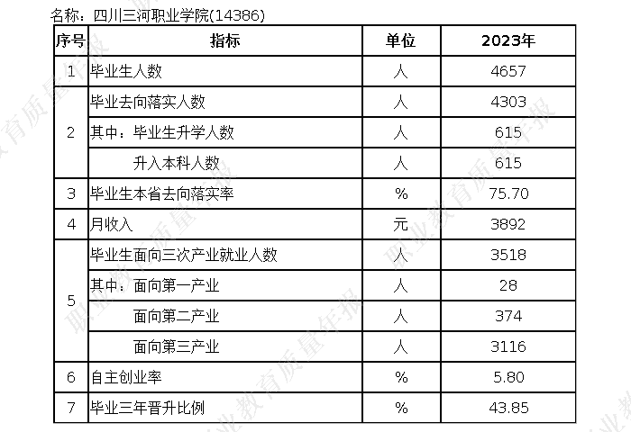

表2 满意度调查表
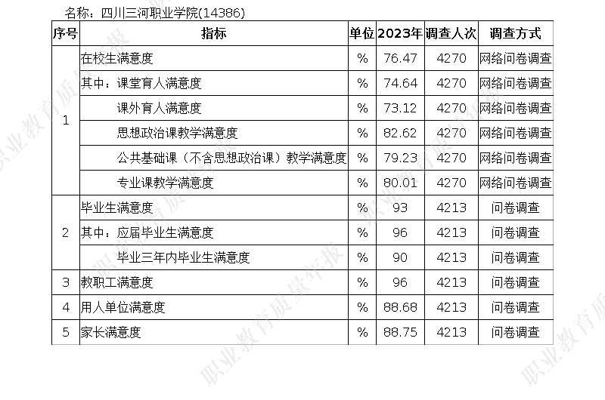

表3 教学资源表
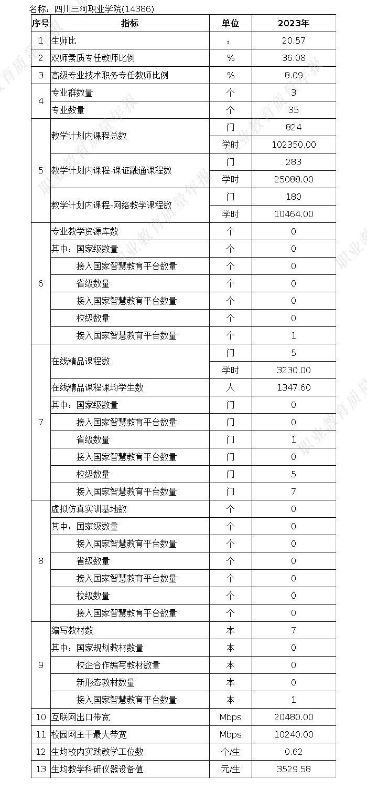

表4 服务贡献表

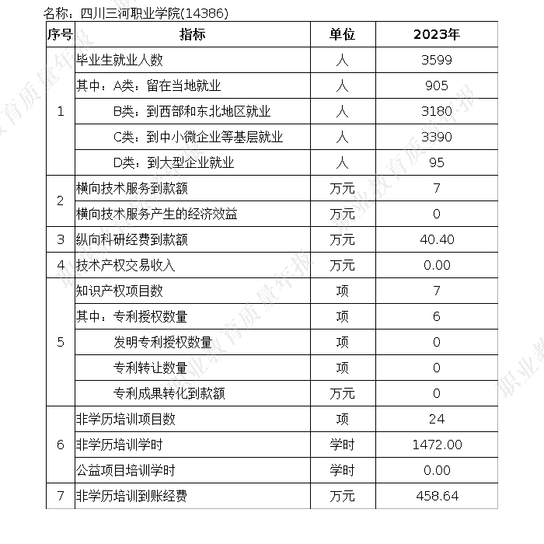

表5 国际影响表
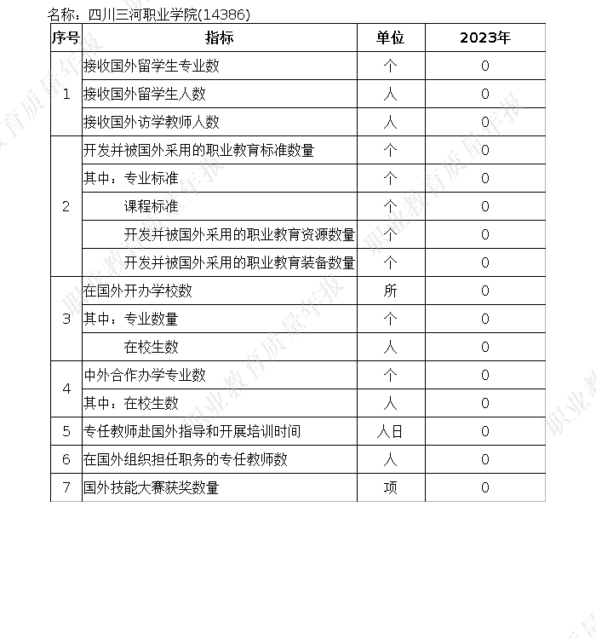

表6 落实政策表
